

Ejercicio 10. Acceso a dispositivos de red mediante SSH

Topología física
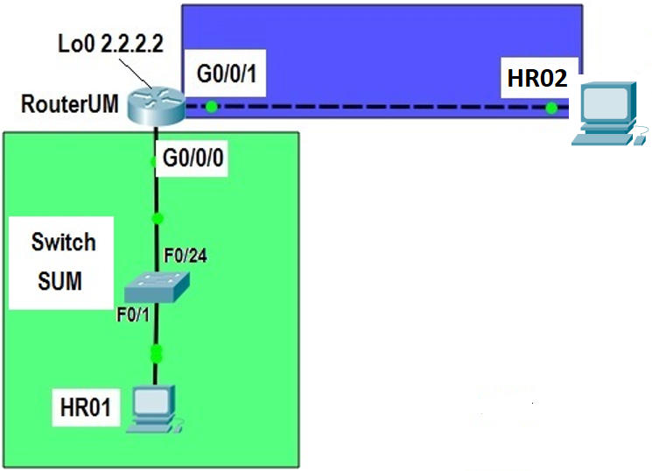
R1
S1

Tabla de direccionamiento
Dispositivo | Interface | Dirección IP | Máscara de subred | Default Gateway
Host HR01 | NIC | 172.16.0.35 | 255.255.255.128 | 172.16.0.62
Host HR02 | NIC | 172.16.0.242 | 255.255.255.252 | 172.16.0.241
R1 | G0/0/0 | 172.16.0.62 | 255.255.255.128 | N/A
 | G0/0/1 | 172.16.0.241 | 255.255.255.252 | N/A
 | Lo0 | 2.2.2.2 | 255.255.255.0 | N/A
S1 | VLAN 1 | 172.16.0.33 | 255.255.255.128 | 172.16.0.62
Introducción
En el pasado, Telnet era el protocolo de red más común que se usaba para configurar dispositivos de red en forma remota. El protocolo Telnet no cifra la información entre el cliente y el servidor. Esto permite que un programa detector de redes intercepte contraseñas e información de configuración.
Shell seguro (SSH) es un protocolo de red que establece una conexión de emulación de terminal segura con un router u otro dispositivo de red. SSH cifra toda la información que atraviesa el enlace de red y proporciona autenticación de los equipos remotos. SSH está reemplazando rápidamente a Telnet como la herramienta de conexión remota preferida por los profesionales de red. SSH se utiliza con mayor frecuencia para conectarse a un dispositivo remoto y ejecutar comandos.
Para que el protocolo SSH funcione, los dispositivos de red que se comunican deben estar configurados para admitirlo. En este ejercicio, deberá habilitar el servidor SSH en un router y luego conectarse a ese router desde una PC con un cliente SSH instalado. En una red local, la conexión generalmente se realiza utilizando Ethernet e IP.

Parte 1. Configurar el router para el acceso por SSH
Usar el protocolo Telnet para conectarse a un dispositivo de red es un riesgo de seguridad, porque toda la información se transmite en formato de texto no cifrado. El protocolo SSH cifra los datos de sesión y ofrece autenticación del dispositivo, por lo que se recomienda usar SSH para conexiones remotas. En la parte 1, configurará el router para que acepte conexiones SSH por las líneas VTY.
1. Configurar la autenticación del dispositivo.
El nombre y el dominio del dispositivo se usan como parte de la clave de cifrado cuando esta se genera. Por lo tanto, estos nombres deben introducirse antes de emitir el comando crypto key.
    - Configure el nombre del dispositivo.
Router(config)# hostname R1
    - Configure el dominio para el dispositivo.
R1(config)# ip domain-name ccna-lab.com
2. Configurar el método de la clave de cifrado.
R1(config)# crypto key generate rsa
Type the value of 1024 as the answer to the question and press enter.
How many bits in the modulus [512]: 1024

The name for the keys will be: R1.ccna-lab.com

% The key modulus size is 1024 bits
% Generating 1024 bit RSA keys, keys will be non-exportable...
[OK] (elapsed time was 1 seconds)

R1(config)#
*Jan 28 21:09:29.867: %SSH-5-ENABLED: SSH 1.99 has been enabled
3. Configurar un nombre de usuario de la base de datos local.
R1(config)# username admin privilege 15 secret adminpass
Nota: el nivel de privilegio 15 otorga derechos de administrador al usuario.
4. Habilitar SSH en las líneas VTY.
    - Habilite Telnet y SSH en las líneas VTY entrantes mediante el comando transport input.
R1(config)# line vty 0 4
R1(config-line)# transport input telnet ssh
5. Cambie el método de inicio de sesión para utilizar la base de datos local para la verificación del usuario.
R1(config-line)# login local
R1(config-line)# end
R1#
5. Guardar la configuración en ejecución en el archivo de configuración de inicio.
R1# copy running-config startup-config
Destination filename [startup-config]?
Building configuration...
[OK]
R1#
6. Establecer una conexión SSH con el router R1.
    - Acceda remotamente al R1 desde la PC HR01 con el comando SSH. Use el nombre de usuario admin y la contraseña adminpass. En la línea de comandos (Desktop > Command Prompt) de la PC HR01, inserta el siguiente comando:

ssh –l admin 172.16.0.62

Use el password adminpass

    - ¿Pudo conectarse remotamente? ____

Parte 2. Configurar el switch para el acceso por SSH
En la parte 2, configurará el switch en la topología para que se acepten conexiones SSH. Una vez configurado el switch, establezca una sesión de SSH desde la PC HR01.
1. Configurar el switch para que tenga conectividad de SSH.
Para configurar SSH en el switch, utilice los mismos comandos que usó para configurar SSH en el router.
    - Configure el nombre del dispositivo.
Router(config)# hostname S1
    - Configure el dominio para el dispositivo.
S1(config)# ip domain-name ccna-lab.com
    - Configure el método de la clave de cifrado.
S1(config)# crypto key generate rsa
Type the value of 1024 as the answer to the question and press enter.
How many bits in the modulus [512]: 1024
    - Configure un nombre de usuario de la base de datos local.
S1(config)# username admin privilege 15 secret adminpass
    - Habilite Telnet y SSH en las líneas VTY.
S1(config)# line vty 0 15
S1(config-line)# transport input telnet ssh
    - Cambie el método de inicio de sesión para utilizar la base de datos local para la verificación del usuario.
S1(config-line)# login local
S1(config-line)# end
2. Establecer una conexión SSH con el switch.
    - Acceda remotamente a la interfaz SV1 del switch S1 desde la PC HR01 con el comando SSH. En la línea de comandos (Desktop > Command Prompt) de la PC HR01, inserta el siguiente comando:

ssh –l admin 172.16.0.33

Use el password adminpass
    - ¿Pudo establecer una sesión de SSH con el switch? ________

3. Acceder a R1 mediante SSH desde S1.
    - Debe usar la opción –l admin cuando acceda a R1 mediante SSH. De esta manera, podrá iniciar sesión como usuario admin. Cuando se le solicite, introduzca la contraseña adminpass.
S1# ssh -l admin 192.168.1.1
Password:
***********************************************
Prohibido entrar sin autorización
**********************************************
R1#
    - Para finalizar la sesión de SSH en R1, escriba exit en el símbolo de sistema del router.
R1# exit
[Connection to 192.168.1.1 closed by foreign host]
S1#
4. Establecer una conexión SSH con el router R1 desde la PC remota HR02.
    - Acceda remotamente al R1 desde la PC HR02 con el comando SSH. Use el nombre de usuario admin y la contraseña adminpass. En la línea de comandos (Desktop > Command Prompt) de la PC HR02, inserta el siguiente comando:

ssh –l admin 172.16.0.62

Use el password adminpass

    - ¿Pudo conectarse remotamente? ____

5. Establecer una conexión SSH con el switch S1 desde la PC remota HR02.
    - Acceda remotamente a la interfaz SV1 del switch S1 desde la PC HR02 con el comando SSH. En la línea de comandos (Desktop > Command Prompt) de la PC HR02, inserta el siguiente comando:

ssh –l admin 172.16.0.33

Use el password adminpass

    - ¿Pudo conectarse remotamente? ____

Reflexión:
¿Cómo proporcionaría acceso a un dispositivo de red a varios usuarios, cada uno con un nombre de usuario diferente?
Se agregaría el nombre de usuario y la contraseña de cada usuario a la base de datos local mediante el comando username.
R1(config)# username admin privilege 15 secret adminpass
R1(config)# username usuario1 privilege 1 secret userpass
R1(config)# username usuario2 privilege 1 secret userpass
Nota: Un nivel de privilegio de 15 otorga al usuario derechos de administrador.
La CLI del Cisco IOS tiene dos niveles de acceso a los comandos:
- Modo EXEC de usuario (nivel de privilegio 1): proporciona los privilegios de usuario de modo EXEC más bajos y permite que solo estén disponibles los comandos del nivel de usuario en el prompt router>.
- Modo EXEC privilegiado (nivel de privilegio 15): incluye todos los comandos de nivel de privilegiado en el prompt router#.

